

NEXUS AFFIL'IA'TE
MMN_IA · Coletânea de Orquestração IA

VOLUME 02 de 05

Propostas e Modelos de Orquestração
Catálogo técnico de padrões: pipelines, hierárquicos, blackboard, mercado e mais

Por MMN AI-to-AI · Nexus Affil'IA'te
MMN AI-to-AI · 2026

Sobre este ebook

O Volume 02 da Coletânea de Orquestração IA é um catálogo técnico dos principais modelos de orquestração que emergiram na indústria e na academia. Se o Volume 01 respondeu à pergunta 'o que é orquestração e por que ela importa', este volume responde à pergunta prática: 'como se faz?'. Apresentamos, ao longo de dez capítulos densos, sete padrões consolidados — do pipeline sequencial ao mercado de agentes — e discutimos, para cada um, suas forças, fraquezas, casos de uso típicos e armadilhas conhecidas. Mais do que uma taxonomia, este volume é um guia de seleção: dado um problema, qual padrão oferece o melhor trade-off entre controle, autonomia, latência e custo? O objetivo final é que o leitor termine a leitura capaz de justificar, com argumentos técnicos, a escolha de um modelo de orquestração para qualquer cenário realista de produção.

Sumário

01. Visão Geral dos Modelos: Uma Taxonomia Operacional
02. Pipeline Sequencial: O Modelo Mais Simples (e seus Limites)
03. Orquestração Hierárquica: O Maestro e seus Sub-Maestros
04. Padrão Blackboard: Memória Compartilhada como Centro
05. Publicação-Assinatura: Acoplamento Fraco entre Agentes
06. Modelo de Mercado: Agentes como Ofertas e Demandas
07. Grafo de Estados: O Plano Como Máquina Explícita
08. Orquestração Reativa: Respondendo a Eventos em Tempo Real
09. Modelos Híbridos: Combinando Padrões sob Medida
10. Critérios de Seleção: Como Escolher o Modelo Certo

1. Visão Geral dos Modelos: Uma Taxonomia Operacional
Antes de mergulhar em cada padrão, é útil estabelecer um mapa. Os modelos de orquestração que veremos neste volume não são invenções isoladas — são respostas a problemas recorrentes, que convergiram em soluções com características semelhantes. Compreender a taxonomia é o primeiro passo para fazer escolhas informadas.
1.1 Os eixos da taxonomia
Classificamos os modelos ao longo de três eixos. O primeiro é controle: quanto do fluxo de execução é pré-definido em código, versus quanto é decidido em tempo de execução pelo próprio sistema. O segundo é comunicação: como os agentes trocam informações — por chamadas diretas, por memória compartilhada, por mensagens assíncronas, por contratos de mercado. O terceiro é autonomia: que grau de liberdade o sistema tem para escolher caminhos não antecipados pelo desenvolvedor.
Modelos diferentes ocupam posições diferentes nesses eixos. Pipelines têm alto controle, baixa autonomia. Modelos de mercado têm baixa controle, alta autonomia. Modelos híbridos buscam equilíbrios. A escolha de um modelo é, em essência, a escolha de uma posição consciente nesses três eixos.
1.2 Quando o modelo importa mais que o código
Há uma tendência de tratar a escolha do modelo de orquestração como detalhe de implementação — algo que se resolve com um framework e alguns exemplos. Essa visão é perigosa. O modelo de orquestração define, em última instância, o que o sistema pode e não pode fazer, com que grau de previsibilidade, com que custo de manutenção, e com que tipo de falhas. Trocar o modelo no meio do projeto é trocar a arquitetura — e isso é caro.
1.3 Como ler este volume
Cada capítulo a seguir segue a mesma estrutura: apresentação do padrão, mecânica interna, forças, fraquezas, casos de uso típicos, armadilhas conhecidas, e critérios para considerar alternativas. Essa padronização permite que você leia o volume linearmente, ou salte diretamente para o padrão de seu interesse. Diagramas acompanham os capítulos mais densos, ajudando a visualizar o fluxo de controle e a comunicação entre componentes.
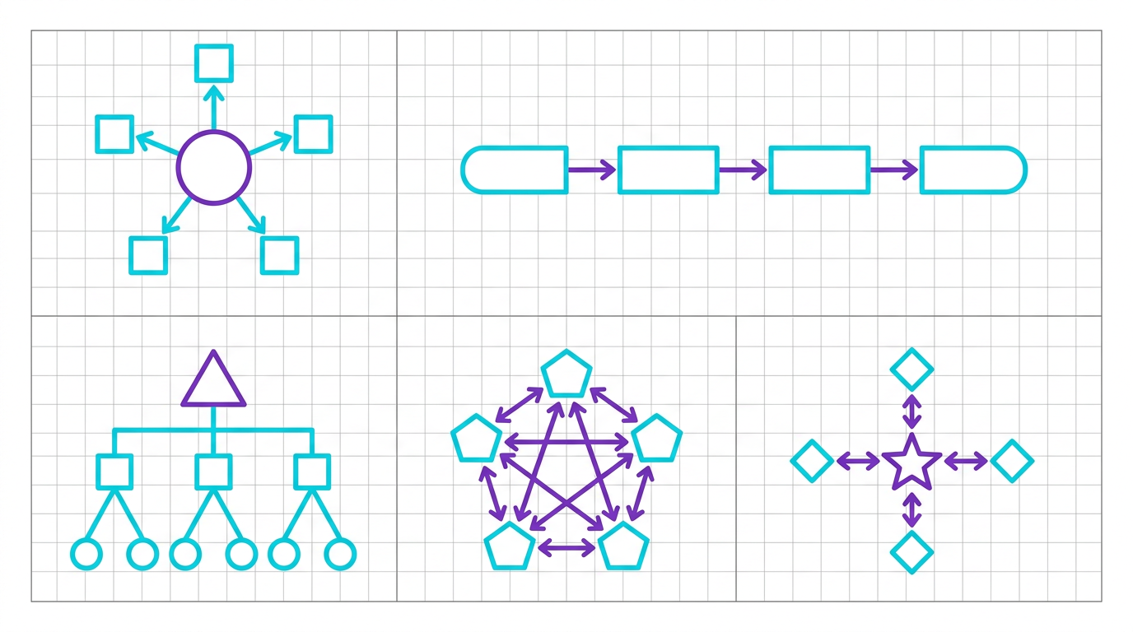
Figura 1.1 — Cinco padrões de orquestração em comparação visual.
REGRA DE OURO
A escolha do modelo de orquestração é uma decisão de arquitetura, não de implementação. Deve ser tomada antes de escrever a primeira linha de código, com base no problema de negócio e nas restrições do sistema.

2. Pipeline Sequencial: O Modelo Mais Simples (e seus Limites)
O pipeline sequencial é o modelo mais intuitivo de orquestração. Ele encadeia uma série de etapas, cada uma consumindo a saída da anterior, até produzir um resultado final. É o equivalente a uma linha de montagem: cada estação faz sua parte e passa o produto adiante.
2.1 Mecânica do pipeline
Em um pipeline, o fluxo é determinístico: a etapa 2 sempre vem depois da etapa 1, e a etapa 3 sempre depois da etapa 2. Cada etapa pode ser um modelo LLM, uma chamada a ferramenta, ou uma função tradicional. O resultado de cada etapa é validado antes de ser passado adiante, e a falha em qualquer etapa interrompe o pipeline — a menos que haja um mecanismo explícito de retry ou fallback.
Pipelines são o modelo natural para tarefas de transformação: resumir um texto, traduzir, classificar, extrair entidades, gerar variantes. Em todos esses casos, a entrada é bem definida, a saída é bem definida, e o caminho entre elas é previsível.
2.2 Forças do padrão
Três forças tornam o pipeline atraente. Primeiro, sua simplicidade: fácil de entender, fácil de implementar, fácil de debugar. Segundo, sua previsibilidade: dado o mesmo input, o pipeline produz essencialmente o mesmo output. Terceiro, sua eficiência: não há overhead de coordenação dinâmica, e cada etapa pode ser otimizada independentemente.
- Simplicidade conceitual e operacional.
- Previsibilidade de comportamento e custo.
- Facilidade de teste: cada etapa é uma função pura.
- Facilidade de paralelização quando etapas são independentes.
2.3 Fraquezas do padrão
As fraquezas do pipeline são o espelho de suas forças. A previsibilidade se torna rigidez: o sistema não consegue se adaptar a situações não previstas. A simplicidade se torna limitação: problemas com ramificações complexas não cabem em uma cadeia linear. A eficiência local esconde ineficiência global: etapas que poderiam ser puladas em certos casos ainda são executadas, gerando custo desnecessário.
2.4 Quando usar — e quando evitar
Use pipelines quando o problema for bem estruturado, com etapas claras e dependências lineares. Casos típicos: extração de informação de documentos, sumarização em múltiplos níveis, tradução com revisão, geração de relatórios a partir de dados estruturados. Evite pipelines quando o caminho até a resposta depender de decisões contextuais, ou quando houver necessidade de explorar múltiplas alternativas em paralelo.
2.5 Variações avançadas do pipeline
Mesmo o pipeline admite variações úteis. O pipeline com ramificação (branching) permite que, sob certas condições, o fluxo se divida em caminhos paralelos que são remerged no final. O pipeline com looping executa uma etapa repetidamente até que um critério de parada seja satisfeito — útil em processos iterativos de refinamento. O pipeline com fallbacks define etapas alternativas acionadas quando a etapa principal falha. Combinadas, essas variações ampliam consideravelmente o espaço de problemas que o pipeline consegue endereçar, sem perder sua característica central de previsibilidade.
ARMADILHA COMUM
Tratar todo problema como pipeline é a forma mais rápida de construir sistemas frágeis. Se a primeira tentativa de modelar o problema é uma cadeia linear, é provável que o modelo esteja simplificando demais a realidade.

3. Orquestração Hierárquica: O Maestro e seus Sub-Maestros
A orquestração hierárquica é uma extensão natural do pipeline para problemas com múltiplos níveis de decisão. Em vez de uma única cadeia linear, temos uma árvore: um orquestrador de topo coordena orquestradores de nível inferior, que por sua vez coordenam agentes especializados. Cada nível tem sua própria visão do problema e seu próprio escopo de decisão.
3.1 Estrutura hierárquica típica
Em um sistema hierárquico de três níveis, encontramos: (1) o orquestrador estratégico, que recebe a requisição do usuário, interpreta o objetivo de alto nível, e delega subtarefas; (2) os orquestradores táticos, cada um responsável por uma área (por exemplo, um para análise de dados, outro para geração de texto, outro para integração com sistemas externos); e (3) os agentes operacionais, que executam tarefas específicas dentro de cada área.
A comunicação flui tanto de cima para baixo (delegação) quanto de baixo para cima (relatórios de progresso e resultados). O orquestrador de topo agrega os resultados e decide quando a tarefa está completa.
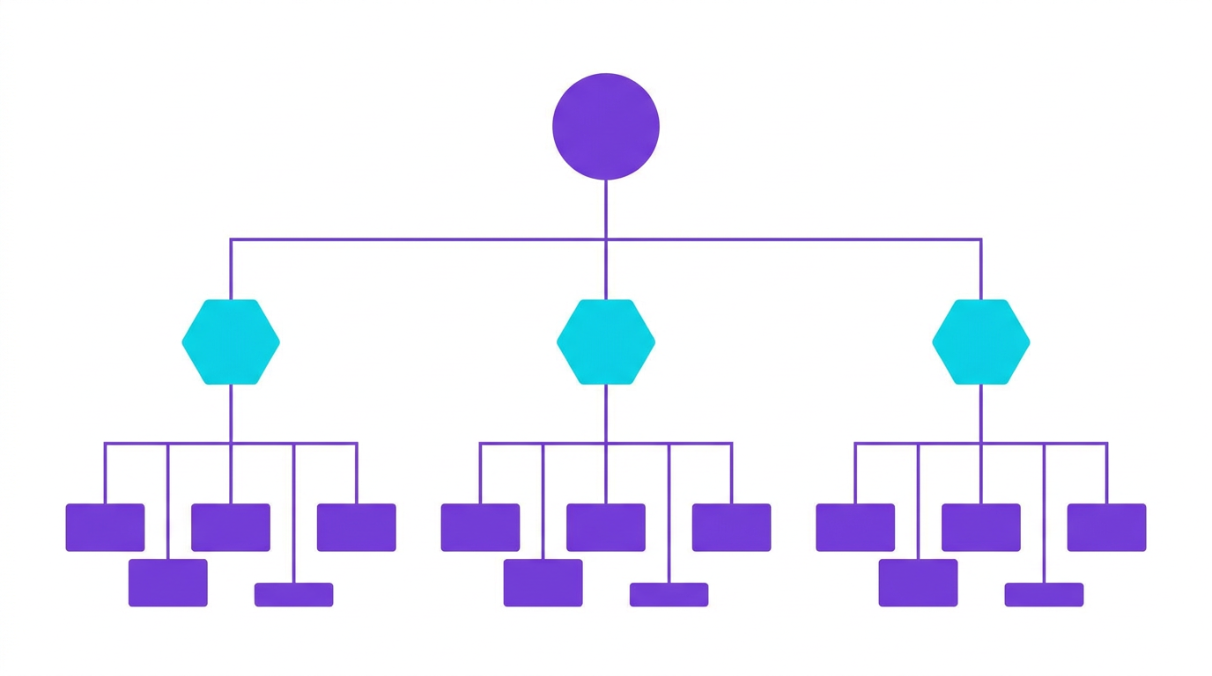
Figura 3.1 — Estrutura hierárquica em três níveis: estratégico, tático, operacional.
3.2 Vantagens da hierarquia
A estrutura hierárquica oferece três vantagens decisivas. Primeiro, ela escala: sistemas com dezenas ou centenas de agentes são mais fáceis de gerenciar quando organizados em níveis de abstração. Segundo, ela permite especialização: cada agente pode ser otimizado para seu papel específico, sem se preocupar com o todo. Terceiro, ela facilita a governança: políticas e restrições podem ser aplicadas em diferentes níveis, com granularidade adequada a cada um.
3.3 Desvantagens e riscos
A hierarquia também tem custos. A comunicação entre níveis introduz latência: cada salto de nível custa tempo. A coordenação entre orquestradores de mesmo nível pode ser complexa: se dois orquestradores táticos precisam cooperar, quem arbitra? E há um risco real de gargalo no topo: se o orquestrador estratégico se torna um ponto único de falha, todo o sistema fica comprometido quando ele falha.
3.4 Padrões de implementação
A implementação típica usa uma combinação de código explícito (para o orquestrador de topo) e agentes LLM (para os níveis táticos e operacionais). O orquestrador de topo pode ser um grafo de estados finito, com transições bem definidas. Os orquestradores táticos podem ser agentes LLM que decidem, em tempo de execução, quais agentes operacionais acionar. Os agentes operacionais são, em geral, os mais especializados, com prompts estreitos e ferramentas bem definidas.
3.5 Hierarquia em sistemas reais
Sistemas de produção em larga escala raramente usam hierarquia rígida de três níveis. Em vez disso, adotam hierarquias irregulares, com mais níveis em áreas críticas e menos em áreas periféricas. Um sistema de e-commerce pode ter apenas um nível para recomendação de produtos, mas três níveis para detecção de fraude. O importante é que a hierarquia reflita a complexidade do domínio, e não uma estrutura padrão copiada de livros texto.
4. Padrão Blackboard: Memória Compartilhada como Centro
O padrão blackboard é inspirado em sistemas clássicos de inteligência artificial simbólica. Nele, todos os agentes compartilham uma estrutura de dados central — o 'blackboard' — que contém o estado atual do problema. Os agentes leem do blackboard, contribuem com novas informações, e o sistema converge para uma solução à medida que mais informações são adicionadas.
4.1 Como funciona o blackboard
Em um sistema blackboard, há três componentes principais. O blackboard é a estrutura de dados compartilhada, tipicamente um documento JSON ou um grafo, que contém todas as informações acumuladas sobre o problema em resolução. Os agentes de conhecimento são especialistas em aspectos específicos do problema — cada um lê o estado atual do blackboard, decide se pode contribuir, e adiciona suas conclusões. O controlador de agenda é o componente que decide qual agente é acionado a seguir, com base no estado atual do blackboard.
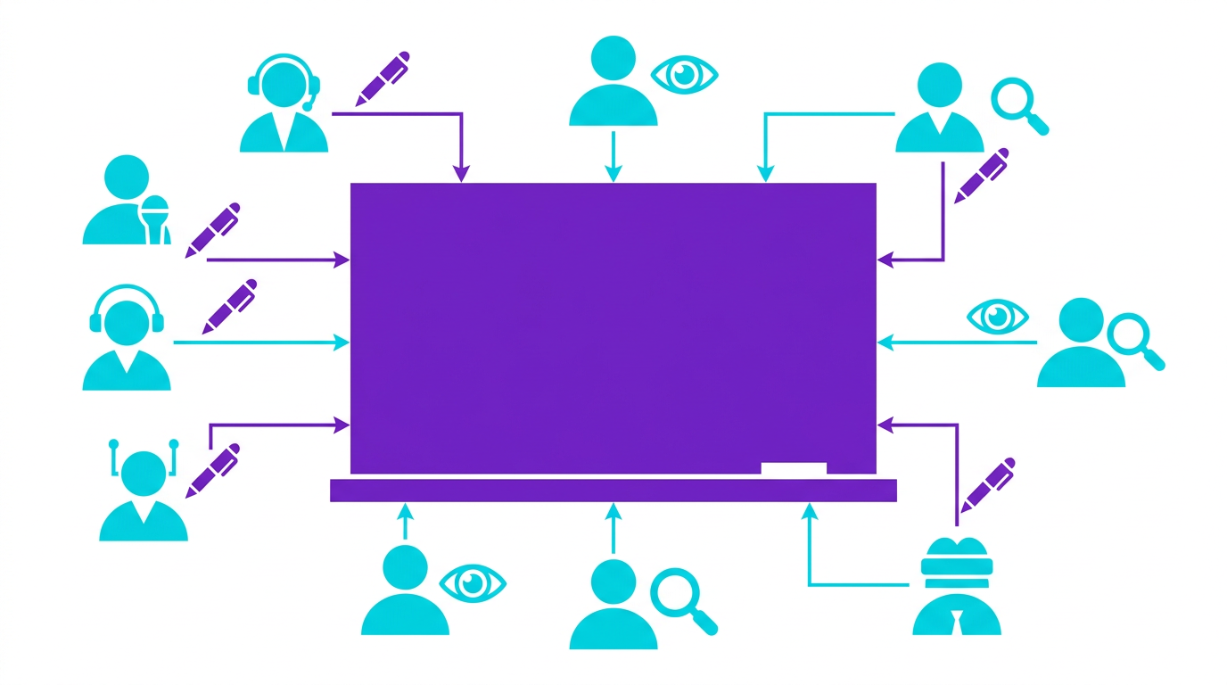
Figura 4.1 — Padrão blackboard: agentes leem e escrevem em uma memória compartilhada central.
4.2 Casos de uso ideais
O padrão blackboard brilha em problemas onde a solução emerge da integração de múltiplas perspectivas, sem que haja uma ordem natural predefinida. Exemplos típicos incluem: diagnóstico médico (sintomas + exames + histórico + contexto social), análise de crédito (cadastro + comportamento + contexto econômico + garantias), reconhecimento de cenas em visão computacional (objetos + relações + contexto), e pesquisa científica (literatura + dados + hipóteses + métodos).
4.3 Forças e fraquezas
A principal força do blackboard é sua flexibilidade: agentes podem ser adicionados ou removidos sem reescrever o sistema, e a ordem de contribuição emerge do estado, não do código. A principal fraqueza é a complexidade do controlador de agenda: decidir qual agente acionar a seguir, em sistemas não triviais, é em si um problema difícil. Sem um bom controlador, o sistema pode oscilar sem convergir, ou convergir para soluções subótimas.
4.4 Implementação prática
Implementações modernas de blackboard geralmente usam: bancos de dados em memória (Redis) para o estado compartilhado, sistemas de eventos para sinalizar mudanças no estado, e um LLM como controlador de agenda — encarregado de ler o estado e decidir qual especialista acionar. Frameworks como LangGraph e CrewAI oferecem abstrações que facilitam a construção desse tipo de sistema.
DICA DE IMPLEMENTAÇÃO
Implemente o blackboard como estado tipado, não como texto livre. Use JSON Schema para validar o estado a cada escrita, e registre todas as transições. Isso facilita debug e evita inconsistências.

5. Publicação-Assinatura: Acoplamento Fraco entre Agentes
O padrão publicação-assinatura (pub-sub) é uma forma elegante de desacoplar agentes. Em vez de agentes se chamarem diretamente, eles publicam mensagens em tópicos, e outros agentes assinam os tópicos que lhes interessam. Nenhum publicador sabe (ou precisa saber) quem está consumindo suas mensagens.
5.1 Mecânica do pub-sub
Três elementos compõem o sistema. O broker de mensagens é o intermediário que recebe publicações e as distribui aos assinantes. Os tópicos são canais lógicos de comunicação, tipicamente nomeados por domínio ('novo.cliente.cadastrado', 'pagamento.processado', 'alerta.fraude.detectada'). Os agentes publicadores emitem mensagens em tópicos; os agentes assinantes recebem as mensagens dos tópicos que assinaram.
5.2 Por que desacoplar?
O desacoplamento traz três benefícios. Primeiro, escalabilidade: novos consumidores podem ser adicionados sem modificar os publicadores. Segundo, resiliência: a falha de um consumidor não afeta os demais. Terceiro, observabilidade: como todas as mensagens passam pelo broker, é fácil inspecionar o tráfego e entender o comportamento do sistema.
5.3 Quando o pub-sub é a escolha certa
Pub-sub é ideal em sistemas orientados a eventos, onde múltiplos consumidores podem se interessar pelo mesmo evento. Exemplos: notificações em tempo real, fan-out de informações para múltiplos destinos, integração entre sistemas heterogêneos via barramento de eventos, e processamento assíncrono de tarefas em background. Em sistemas pequenos, com poucos agentes e fluxos bem definidos, pub-sub pode ser overkill — uma chamada direta é mais simples.
5.4 Desafios do pub-sub
O padrão não é isento de desafios. Garantir a ordem das mensagens é difícil em sistemas distribuídos. Lidar com mensagens duplicadas exige idempotência. Rastrear o fluxo completo de uma transação requer correlation IDs propagados em todas as mensagens. E, em sistemas complexos, o 'topológico de tópicos' pode se tornar opaco, dificultando a compreensão do sistema como um todo.
5.5 Implementações de referência
As implementações mais usadas de brokers pub-sub incluem: Apache Kafka (o padrão de fato em sistemas de alta vazão), RabbitMQ (tradicional, com forte semântica de filas), Redis Pub/Sub (leve, ideal para casos simples), Amazon SNS (gerenciado, integrado ao ecossistema AWS), Google Pub/Sub (gerenciado, com escalabilidade automática), e NATS (leve, focado em baixa latência). A escolha depende de requisitos de vazão, latência, garantia de entrega e integração com o restante da stack.
6. Modelo de Mercado: Agentes como Ofertas e Demandas
O modelo de mercado é a proposta mais radical deste catálogo. Inspirado em sistemas econômicos, ele trata agentes como participantes de um mercado: há agentes ofertantes (que podem realizar certas tarefas) e agentes demandante (que precisam de tarefas realizadas). Um mecanismo de leilão decide, a cada momento, qual agente ofertante atende qual demanda, com base em critérios de preço, qualidade e adequação.
6.1 Como funciona o mercado
Em um sistema de mercado, há um 'leiloeiro' (auctioneer) que mantém o registro de ofertas e demandas. Quando uma nova demanda é publicada (por exemplo, 'preciso analisar este documento jurídico'), os ofertantes elegíveis fazem lances (cada um propondo custo, prazo e confiança). O leiloeiro seleciona a oferta vencedora segundo regras predefinidas (menor preço, melhor relação custo-benefício, prioridade estratégica) e atribui a demanda ao ofertante escolhido.
6.2 Quando o mercado é a escolha certa
O modelo de mercado brilha quando há alta variabilidade no tipo de tarefa, quando há múltiplos ofertantes com capacidades diferentes, e quando a eficiência computacional é importante (escolher o ofertante mais barato para tarefas simples, o mais robusto para tarefas críticas). É o modelo natural para sistemas que integram serviços de IA heterogêneos, com múltiplos provedores e SLAs distintos.
6.3 Desafios práticos
Implementar um mercado de agentes em produção é não trivial. É preciso definir métricas claras para comparar ofertantes (qualidade, latência, custo, confiança), implementar o mecanismo de leilão de forma eficiente, lidar com a volatilidade de preços, e garantir que o sistema não coluda (agentes combinando para inflar preços). Sistemas reais de mercado de IA são raros, mas o modelo tem atraído interesse acadêmico crescente.
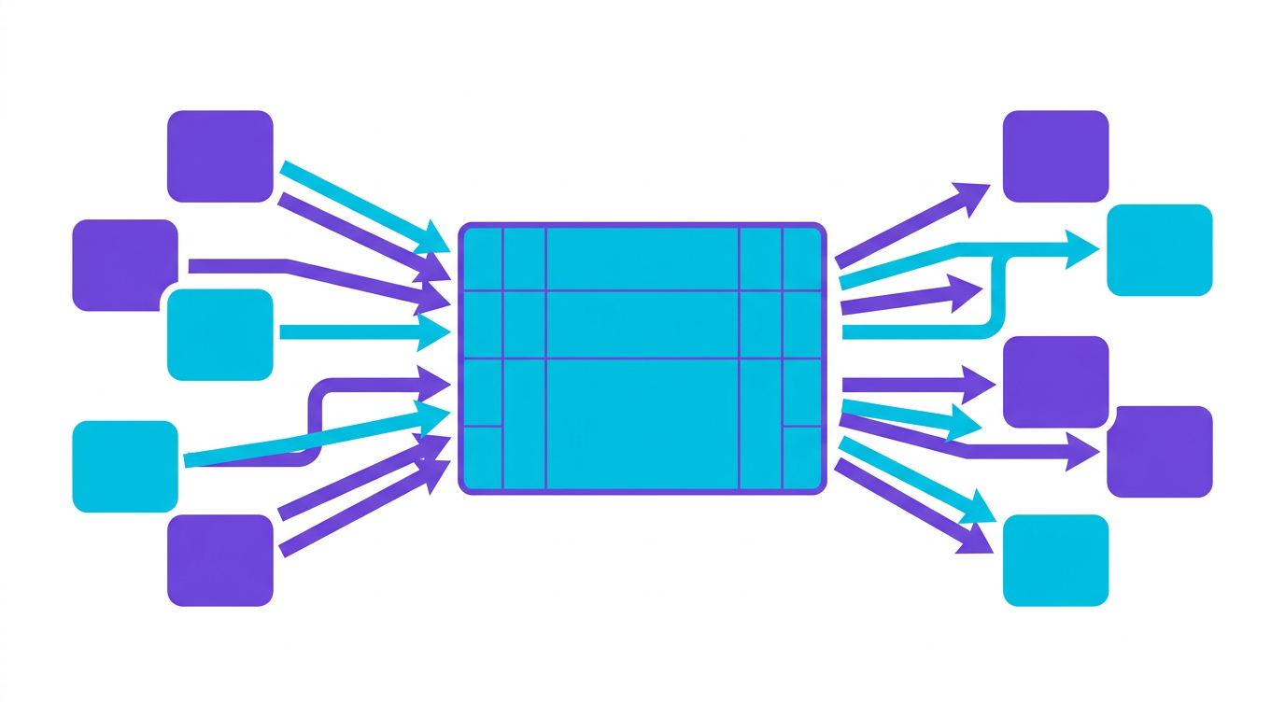
Figura 6.1 — Modelo de mercado: agentes ofertantes e demandantes mediados por um broker central.
7. Grafo de Estados: O Plano Como Máquina Explícita
O padrão de grafo de estados trata o plano de execução como uma máquina de estados finita: o sistema está em um estado, recebe eventos, transiciona para outros estados segundo regras pré-definidas, e cada estado tem ações associadas. É o padrão preferido quando o fluxo de negócio é bem conhecido, com pontos de decisão claros e transições bem mapeadas.
7.1 Estrutura do grafo de estados
O grafo tem três elementos. Os estados representam situações do sistema (por exemplo, 'aguardando documento', 'em análise', 'aprovado', 'rejeitado'). As transições são as conexões entre estados, cada uma rotulada com o evento que a dispara. As ações são o que o sistema faz ao entrar em um estado ou ao executar uma transição. Em um sistema orquestrado, ações podem ser chamadas a LLMs, execuções de ferramentas, ou interações com o usuário.
7.2 Vantagens do modelo
Três vantagens fazem do grafo de estados uma escolha popular. Primeiro, ele é visual: o fluxo é desenhado como um diagrama, fácil de comunicar para stakeholders não técnicos. Segundo, ele é auditável: cada estado e transição é explícito, o que facilita análise de impacto, testes e conformidade regulatória. Terceiro, ele é robusto: máquinas de estados finitas são uma abstração amplamente estudada, com ferramentas de verificação formais disponíveis.
7.3 Limitações do grafo
O grafo de estados tem duas limitações sérias. Primeira, ele não escala bem em complexidade: sistemas com dezenas de estados e centenas de transições se tornam rapidamente impraticáveis de manter em um único grafo. Segunda, ele é pouco flexível: situações não previstas exigem modificação do grafo, o que requer desenvolvimento e deploy. Em domínios imprevisíveis, o grafo de estados tende a crescer indefinidamente.
7.4 Grafos de estados e LLMs
Uma tendência recente é combinar grafos de estados com agentes LLM: o grafo define o esqueleto de controle, e agentes LLM são invocados para tomar decisões dentro de estados específicos. Isso oferece o melhor dos dois mundos: previsibilidade da estrutura geral, flexibilidade nas decisões locais. Frameworks como LangGraph e Temporal facilitam esse tipo de arquitetura.
8. Orquestração Reativa: Respondendo a Eventos em Tempo Real
A orquestração reativa é desenhada para cenários em que o sistema precisa responder a eventos externos em tempo real, com baixa latência e alta vazão. O foco não é 'resolver um problema', mas 'reagir continuamente a um fluxo de estímulos'. Exemplos incluem monitoramento de redes sociais, detecção de fraudes em transações, sistemas de recomendação em tempo real, e IoT.
8.1 Princípios da programação reativa
Três princípios guiam sistemas reativos. (1) Fluxos como primeira classe: dados são tratados como streams contínuos, não como requisições isoladas. (2) Backpressure: quando o consumidor é mais lento que o produtor, o sistema aplica mecanismos de contrapressão para evitar sobrecarga. (3) Mensagens assíncronas: componentes se comunicam por troca de mensagens, sem bloqueios mútuos.
8.2 Adaptação a sistemas de IA
Adaptar os princípios reativos a sistemas com LLMs introduz desafios únicos. LLMs têm latência significativa (centenas de milissegundos a segundos), e a natureza probabilística das respostas exige tratamento cuidadoso de estado. Em sistemas reativos com IA, é comum combinar componentes clássicos de stream processing (filtros, agregações) com invocações a LLMs em pontos específicos do fluxo, em geral para classificação, enriquecimento ou decisão.
8.3 Ferramentas e frameworks
Frameworks como Kafka Streams, Apache Flink, e AWS Kinesis são as bases típicas de sistemas reativos. Para a parte de IA, LangChain e LlamaIndex oferecem integrações com esses frameworks. LangGraph, em particular, permite modelar fluxos reativos complexos com agentes LLM como nós do grafo.
9. Modelos Híbridos: Combinando Padrões sob Medida
Na prática, sistemas de produção raramente usam um único modelo de orquestração. Combinam elementos de vários padrões, escolhendo o que serve melhor para cada subsistema. Um sistema pode ter um pipeline para a parte de pré-processamento, um padrão hierárquico para a parte de decisão, e pub-sub para a parte de integração com sistemas externos.
9.1 Quando combinar
Combine padrões quando o sistema tem subsistemas com características muito diferentes. Por exemplo: o subsistema de ingestão de dados pode ser um pipeline simples; o subsistema de decisão pode ser hierárquico; o subsistema de notificações pode ser pub-sub. Forçar um único padrão sobre todos os subsistemas leva, em geral, a uma solução mediana — boa para alguns, ruim para outros.
9.2 Como integrar padrões
A integração entre padrões exige cuidado. Pontos de comunicação devem ser claramente definidos: como um pipeline passa o resultado para um agente hierárquico? Como um sistema pub-sub dispara uma transição em um grafo de estados? Respostas típicas: adaptadores, fachadas, ou filas de mensagens no ponto de contato entre padrões. O objetivo é manter cada subsistema limpo internamente, sem vazar complexidades para os vizinhos.
9.3 O risco do over-engineering
Há uma tentação de super-engenharia: usar todos os padrões em todos os lugares, 'porque são legais'. Isso é um erro. Cada padrão introduz complexidade conceitual e operacional, e a soma de complexidades pode rapidamente se tomar incontrolável. A regra prática: use o padrão mais simples que resolva o problema. Adicione complexidade somente quando o problema genuinamente a exigir.
REGRA PRÁTICA
Se você está tentando explicar seu sistema de orquestração em mais de cinco minutos, provavelmente há um padrão a menos do que deveria, ou um padrão a mais.

10. Critérios de Seleção: Como Escolher o Modelo Certo
Chegamos ao capítulo final do volume, dedicado à pergunta pragmática: dado um problema, qual modelo escolher? Não há resposta única — mas há um método. Apresentamos um framework de cinco critérios, aplicável a qualquer cenário, que ajuda a justificar a escolha de forma racional.
10.1 Os cinco critérios
Critério 1: Previsibilidade do domínio. Se o fluxo é bem conhecido, com etapas e decisões bem mapeadas, modelos determinísticos (pipeline, grafo de estados) são apropriados. Se o domínio é aberto, com decisões contextuais, modelos com maior autonomia (hierárquico, blackboard) são mais adequados.
Critério 2: Escala do sistema. Para sistemas com poucos agentes e fluxos simples, qualquer modelo funciona. Para sistemas com dezenas ou centenas de agentes, modelos hierárquicos ou com pub-sub oferecem melhor escalabilidade.
Critério 3: Requisitos de auditoria. Em domínios regulados (saúde, finanças, jurídico), a auditabilidade é crítica. Grafos de estados e pipelines oferecem auditoria mais fácil; modelos de mercado e blackboard oferecem menos.
Critério 4: Latência. Sistemas com requisitos de tempo real (resposta em milissegundos) favorecem pipelines e modelos reativos. Sistemas com latência tolerável (segundos a minutos) podem usar padrões com mais coordenação.
Critério 5: Custo computacional. Modelos com muita coordenação dinâmica (blackboard, mercado) tendem a ter overhead maior. Em sistemas sensíveis a custo, começar com padrões mais simples e evoluir conforme necessário é a abordagem recomendada.
10.2 Matriz de decisão simplificada
Uma forma rápida de aplicar os critérios é a matriz de decisão. Para cada padrão, avalie seu encaixe em uma escala de 1 a 5 em cada critério. Some os pesos. O padrão com maior soma é, em primeira aproximação, a melhor escolha. Mas não trate isso como regra absoluta: contextos organizacionais, culturais e técnicos sempre desviam da decisão puramente racional.
10.3 A evolução natural dos sistemas
Sistemas maduros raramente nascem com o padrão final. Começam simples — em geral, com um pipeline — e evoluem à medida que o domínio revela suas complexidades. É comum um sistema começar como pipeline, ganhar elementos de grafo de estados quando decisões múltiplas aparecem, incorporar pub-sub quando integrações externas crescem, e terminar com um modelo híbrido bem ajustado ao contexto. Aceitar essa evolução é parte do jogo.
10.4 Nota de fechamento
Cobrimos, neste volume, sete modelos de orquestração — do mais simples ao mais complexo, do mais determinístico ao mais emergente. Cada um tem seu lugar, suas forças e suas fraquezas. O Volume 03 da coletânea mergulha em um deles — o modelo multi-agente — com profundidade técnica. Se a sua escolha recai sobre sistemas com múltiplos agentes especializados, o próximo volume é leitura essencial.
11. Apêndice: Referências Comparativas e Frameworks
Este apêndice consolida referências úteis para quem deseja se aprofundar nos modelos discutidos. Inclui frameworks open-source, papers seminais e leituras complementares.
11.1 Frameworks open-source
- LangChain / LangGraph: framework genérico para construção de aplicações com LLMs, com forte suporte a múltiplos padrões de orquestração.
- LlamaIndex: framework focado em RAG, com abstrações para indexação, recuperação e síntese.
- CrewAI: framework especializado em sistemas multi-agente com papéis bem definidos.
- AutoGen (Microsoft): framework para sistemas conversacionais multi-agente.
- Temporal: orquestração de workflows duráveis, com garantia de execução.
- Apache Airflow: orquestração de pipelines de dados, útil para partes pré/pós-processamento.
- Prefect: alternativa moderna ao Airflow, com APIs mais expressivas.
11.2 Papers e referências acadêmicas
Os papers abaixo são referências seminais para quem deseja entender as fundações teóricas dos modelos discutidos.
- ReAct: Synergizing Reasoning and Acting in Language Models (Yao et al., 2022).
- Chain-of-Thought Prompting Elicits Reasoning in Large Language Models (Wei et al., 2022).
- Tree of Thoughts: Deliberate Problem Solving with Large Language Models (Yao et al., 2023).
- The Blackboard Architecture (Corkill, 1991) — clássico sobre o padrão blackboard.
- Architectures for Intelligent Systems (Hayes-Roth, 1995) — panorama histórico.
11.3 Considerações finais da coletânea
O Volume 02 ofereceu o catálogo técnico. O Volume 03 aprofundará o modelo multi-agente, que é, a nosso ver, o mais relevante para a próxima geração de sistemas de IA em produção. Convidamos você a continuar a leitura.
11.4 Tabela comparativa final
A tabela abaixo resume, em uma única visualização, as características dos sete modelos discutidos no volume. Use-a como referência rápida ao avaliar opções para um novo projeto.
- Pipeline: Controle alto, autonomia baixa, latência baixa, auditabilidade alta, custo baixo, escalabilidade limitada.
- Hierárquico: Controle médio, autonomia média, latência média, auditabilidade média, custo médio, escalabilidade alta.
- Blackboard: Controle médio, autonomia alta, latência variável, auditabilidade média, custo variável, escalabilidade média.
- Pub-Sub: Controle médio, autonomia média, latência baixa, auditabilidade média, custo baixo, escalabilidade alta.
- Mercado: Controle baixo, autonomia alta, latência variável, auditabilidade baixa, custo variável, escalabilidade alta.
- Grafo de Estados: Controle alto, autonomia baixa, latência baixa, auditabilidade alta, custo baixo, escalabilidade limitada.
- Reativo: Controle médio, autonomia média, latência muito baixa, auditabilidade média, custo médio, escalabilidade alta.
11.5 Cinco recomendações de implementação
Encerramos este volume com cinco recomendações práticas, fruto da nossa experiência com sistemas de orquestração em produção.
- Comece simples. O melhor modelo é o mais simples que resolve o problema. Adicione complexidade somente quando a realidade exigir.
- Modele o estado explicitamente. Todo sistema orquestrado tem estado. Faça dele um cidadão de primeira ordem, com schema, validação e persistência.
- Invista em observabilidade desde o dia um. Decisões de orquestração precisam ser reconstruíveis. Logs, métricas e traces não são opcionais.
- Trate falhas como parte do design. Todo agente, ferramenta e modelo vai falhar eventualmente. O sistema precisa se comportar bem sob falha.
- Documente o modelo escolhido e por quê. A decisão de arquitetura é valiosa, e sua justificativa precisa sobreviver à equipe que a tomou.

— Fim do Volume —

Nexus Affil'IA'te · MMN_IA
Inteligência Operacional Distribuída

